株洲市“石峰”杯轨道交通产业暨全国和省第六届职工职业技能大赛（部分项目）
数控加工中心(四轴)操作工技术文件

一、命题标准及竞赛内容
本次竞赛以《数控加工中心国家职业标准》三级以上为依据。参赛选手在规定时间内根据零件图纸要求以现场操作的方式，运用手工编程或者CAD/CAM软件进行加工程序编制，利用赛场指定数控加工中心(四轴)完成产品的加工，完成赛件的加工、要求尺寸精度、型位公差、表面粗糙度、结构要素等等均符合赛题要求,竞赛样题见附件。
二、竞赛方式
竞赛方式以理论考试和实际操作加工的方式来完成。其中实操部分是以赛前抽签形式来决定每个选手的场次，检录时再以抽签的方式来抽取选手的工位号，选手进入赛场后抽取比赛图纸。
三、竞赛时间及计分方法
理论竞赛时间：90分钟
实操竞赛时间：360分钟。
计分方式：本次竞赛分理论和实操两种方式相结合，其中理论占总成绩的
20%，实操占总成绩的80%，竞赛总成绩满分100分。
其中实操评分项目配分见如下
配分项目 |  | 配分
零件加工质量 | 零件精度、表面质量 | 80分
零件加工质量 | 零件加工完整性 | 10分
安全文明生产 |  | 10分
总 计 |  | 100分
四、赛点提供的设施设备仪器清单
1、CAD/CAM软件和程序传输软件
赛场统一提供正版CAXA制造工程师-2013R4大赛专用版。
2．竞赛地点及设施设备
（1）竞赛地点
湖南工贸技师学院数控实训基地
（2）竞赛设备详细参数
机床型号：VDF-850A 厂家： 大连机床
项目 | 参数 | 备注
工作台尺寸 | 1000mm×500mm | 四轴数控转台配200MM自定心的三爪卡盘（需带正反爪1副）
最大行程 | X：860mm | 四轴数控转台配200MM自定心的三爪卡盘（需带正反爪1副）
最大行程 | Y：510mm | 四轴数控转台配200MM自定心的三爪卡盘（需带正反爪1副）
最大行程 | Z：560mm | 四轴数控转台配200MM自定心的三爪卡盘（需带正反爪1副）
主轴转速范围，无级变速 | 0～8000r/min | 四轴数控转台配200MM自定心的三爪卡盘（需带正反爪1副）
进给速度 | 1～6000mm/min | 四轴数控转台配200MM自定心的三爪卡盘（需带正反爪1副）
主轴锥孔 | 锥度：7：24 刀柄BT40 | 四轴数控转台配200MM自定心的三爪卡盘（需带正反爪1副）
主电机功率 | 7.5KW | 四轴数控转台配200MM自定心的三爪卡盘（需带正反爪1副）
数控系统 | SIEMENS 828D | 四轴数控转台配200MM自定心的三爪卡盘（需带正反爪1副）
台数 | 3 | 四轴数控转台配200MM自定心的三爪卡盘（需带正反爪1副）

3．赛点提供的工具及附件清单
序号 | 名 称 | 规 格 | 数量每台机床配备
1 | 三爪卡盘 | 250MM | 1个
2 | 卡盘扳手 |  | 1个
3 | 压板 |  | 2套
4 | 等高垫铁 |  | 1副
5 | 胶木榔头 |  | 1个
6 | 紫铜棒 | Φ30×150 | 1个
7 | 抹布 |  | 若干
8 | 活动扳手 | 250mm | 1个
9 | 毛刷 |  | 1个
10 | C32铣刀夹头 | C32夹头Φ20、16、  12、10、8、6夹头 | 各1个（以备共用)
11 | ER弹簧夹头 | C32夹头Φ20、16、  12、10、8、6夹头 | 各1个（以备共用)
12 | 卸刀座 |  | 共用
13 | 加工件备料 | Φ110X150mm、再加工Φ40的通孔（45钢） | 1件
14 | 铣刀柄 | BT40-CR32-105 BT40-ER20 | 10个（共用）
五、选手自带刀、工、量具
（1）刀具清单
序号 | 名 称 | 规 格 | 数量
1 | 面铣刀 | Φ63 | 1
2 | 直柄立铣刀 | Φ20、Φ16、Φ12、Φ10、Φ8、Φ6、Φ4 | 自定
3 | 球头铣刀 | Φ10R5、Φ8R4 | 各1
4 | 中心钻 | Φ3 | 1
5 | 钻头 | Φ7.8、Φ8 、Φ8.5、Φ9.8 | 各1
6 | 铰刀 | Φ8H7、Φ10H7 | 各1
7 | 螺纹铣刀 | M22X1.5mm、M10 | 自定
8 | 倒角铣刀 | Φ10x90° | 1
9 | 精镗孔刀 | Φ40~60（长度大于140） | 1
10 | BT40-ER刀柄、卡簧夹头 |  | 自定
11 | 钻夹头刀柄 |  | 自定
12 | 微调精镗刀柄 |  | 自定
13 | 强力刀柄 |  | 自定
14 | 钻夹头 | 与刀柄配套 | 自定
注：不能带清单外的刀具
（2）工具及附件清单
序号 | 名 称 | 规 格 | 数量
1 | 紫铜皮 |  | 若干
2 | 寻边器 | 偏心式或光电式 | 1
3 | Z轴设定器 |  | 1
4 | 防护眼镜等防护用品 |  | 1套
5 | 活动扳手、起子、内六角 |  | 自定
（3）量具清单
序号 | 名 称 | 规 格 | 数量
1 | 杠杆百分表 | 0～1mm | 1
2 | 百分表 | 0～10mm | 1
3 | 磁力表座 |  | 1
4 | 游标卡尺 | 0～150 mm | 1
5 | 深度尺 | 0～200 mm
6 | 万能角度尺 | 0～320° | 1
7 | 外径千分尺 | 0～25 mm | 1
8 | 外径千分尺 | 25～50 mm | 1
9 | 外径千分尺 | 50～75 mm | 1
10 | 外径千分尺 | 75～100mm | 1
11 | 内径千分表 | 35～50mm | 1
11 | 内径千分表 | 50～100mm | 1
12 | 深度千分尺 | 0～100mm | 1
13 | 螺纹量环 | M22×1.5-6h | 1
14 | 螺纹塞规 | M10-6H | 1
15 | 光面塞规 | Φ8H7、Φ10H7 | 各1
16 | R规 | R1-R6.5、 R7-R14.5 | 各1

六、竞赛规程及要求
1、注意事项
（1）赛前
①操作者应根据机床“使用说明书”的要求，熟悉本机床的一般性能和结构，禁止超性能使用，严禁戴手套操作机床，向裁判请求同意后才能开动机床。
②机床开始加工之前，采用程序校验方式检查所用程序是否与被加工零件相符，待确定无误后方可关好安全防护罩。
③操作者离开赛场前机床防护罩顶部不允许放置工具、工件及其他杂物，上述物品必须放在指定的工位器具上。机床工作台运行区域内不允许有障碍物。
④参赛者不能随意更改机床内部参数，否则记零分或取消参赛资格。
（2）赛中
①铣刀和工件必须夹紧，自动换刀时，为防止刀柄脱落，必须确定刀具和刀柄已经夹紧，方可进行下步工作。
②在加工过程中，不允许身体的任何部位，进入机床运动部件的行程范围之内。
③加工中每撞刀或打刀一次总成绩扣3分，超过三次者取消取消参赛资格；现场技术和专家判断严重损坏机床、人为故意损坏机床或实施设备者取消参赛资格。
④在程序运行中须暂停测量工件尺寸时，要待机床完全停止，主轴停转后方可进行测量，以免发生人身伤害事故。
⑤手动回零前，机床每个轴位置要距原点100mm以上；回零时，注意先回Z轴再回其它各轴。
⑥用手轮或快速移动方式移动各轴时，一定要看清机床各轴各方向“+、-”号标牌后再移动。
⑦选手编完程序或将程序输入机床后，准备无误后才能进行机床试运行。
⑧自动加工前应准确对刀，检查机床各个功能按键的位置是否正确。
⑨加工过程中关闭防护门，防止铁屑、润滑油飞溅；认真观察切削及冷却情况，确保机床、刀具的运行及工件的质量。
- 比赛当中中途不能离开赛场，如需上洗手间的必须先请示裁判且安排专门陪同人员方可。
（3）赛后
①清除切屑，擦拭机床，将工作台移至中间位置并切断电源，使机床与环境保持清洁状态。必须打扫好机床周边、工作台面上、工具柜上、地面；未打扫者从安全文明生产中扣除3。
②关机时要等主轴停转3分钟后方可进行，依次关掉机床操作面板上的电源和总电源。
③机床附件和刀具、量具应妥善保管，保持完整与良好，丢失应赔偿。
2、竞赛规则
（1） CAD/CAM软件由赛点提供，参赛选手不得使用自带软件；现场提供数控机床操作说明书和编程说明书；选手根据清单自带刀具、夹具、量具、工具等，禁止使用清单中所列规格之外的刀具，否则裁判长有权决定终止竞赛。
（2）参赛选手的竞赛场次、工位号和该场次的竞赛题采取抽签的方式确定。
（3）赛前30分钟，对参赛选手进行检录。
（4）参赛选手按规定时间到达指定地点，凭参赛证、学生证和身份证（三证必须齐全）进入赛场，并随机抽取工位号。各队领队和指导教师，以及其他未经竞赛组委会批准的工作人员不得进入竞赛场地。
（5）参赛选手竞赛前15分钟进入竞赛工位，清点工具，确认现场条件无误；竞赛时间到方可开始操作。选手迟到15分钟取消竞赛资格。
（6）参赛选手不得携带通讯工具和其它未经允许的资料、物品进入竞赛场地，不得中途退场。如出现较严重的违规、违纪、舞弊等现象，经裁判组裁定取消竞赛成绩。
（7）参赛选手自备劳服用品（工作服、安全鞋、安全帽、防护镜），参赛时应按照专业安全操作要求穿戴个人劳保防护用品，并严格遵照操作规程进行竞赛，符合安全、文明生产要求。
（8）参赛选手的着装及所带用具不得出现参赛队及学校标识。
（9）竞赛时间为连续进行，包括工艺设计、零件加工、部件装配和清洁整理时间；竞赛过程中食品和饮水由赛场统一提供，选手休息、饮食和如厕时间都计算在竞赛时间内。
（10）竞赛过程中，参赛选手须严格遵守相关操作规程，确保设备及人身安全，并接受裁判员的监督和警示；如选手在竞赛中因违章操作出现安全事故，经裁判组判定后取消竞赛资格，成绩记零分。
（11）机床在工作中发生故障或产生不正常现象时应立即停机，保持现场，同时应立即报告当值裁判，否则视为人为故意破坏。
（12）参赛选手完成竞赛项目后，提请裁判到工位处检查确认并登记相关内容，竞赛终止时间由裁判员记录，选手签字确认后，裁判填写执裁报告；参赛选手结束竞赛后不得再进行任何操作。
（13）当听到竞赛结束指令时，参赛选手应立即停止操作，不得以任何理由拖延竞赛时间。离开竞赛场地时，不得将草稿纸等与竞赛有关的物品带离竞赛现场。
七、竞赛图纸

图纸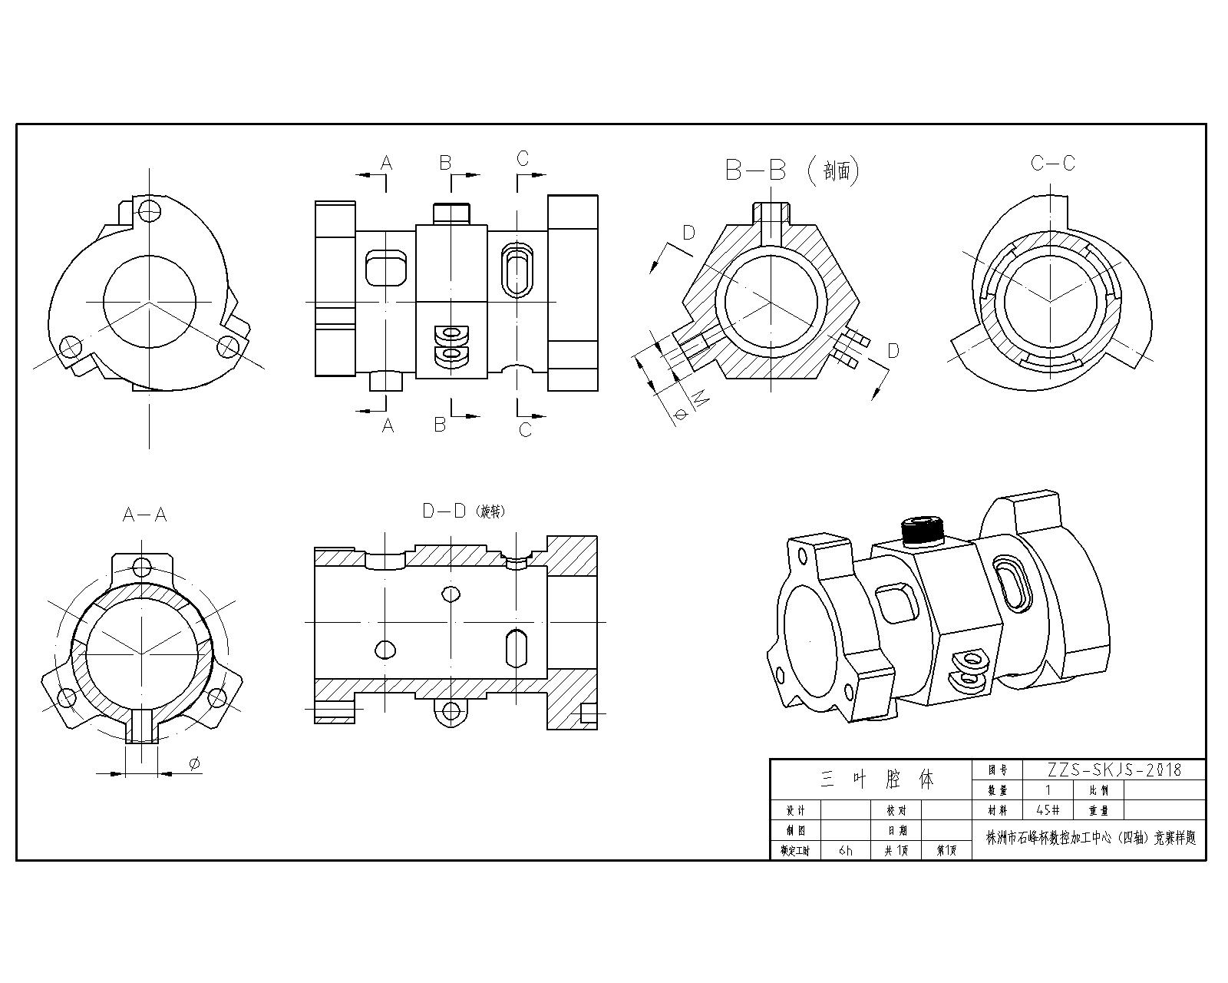

*注：打印前将此图另存为图片文件打印更清晰

